Добрый день!

Я, Серегина Марина Николаевна, заместитель директора Государственного бюджетного образовательного учреждения «Центр психолого-педагогической реабилитации и коррекции», село Кочубеевское. Стаж моей педагогической деятельности 17 лет.

Начать представление опыта работы по организации профилактической работы Государственного бюджетного образовательного учреждения «Центр психолого-педагогической реабилитации и коррекции», село Кочубеевское хотелось бы со слов известного профессора Николая Ивановича Пирогова: **«Фунт профилактики стоит пуда лечения».**

    Перспектива развития нашей страны зависит от того, в каких условиях растет новое поколение российского общества, от его уровня воспитания, обучения, физического и духовного развития. Но социальная среда, в которой происходит формирование личности ребенка, не всегда является благополучной, а дети и подростки не имеют достаточного социального опыта для осуществления сознательного выбора и могут попадать под влияние негативных факторов. Именно поэтому перед образовательными организациями стоит задача профилактики отклоняющегося поведения обучающихся, формирования и развития их личностных качеств, способствующих успешной социализации.

Кроме того, формирование личностных качеств обучающихся является одной из приоритетных целей реализации федеральных государственных стандартов общего образования. Под личностными результатами в ФГОС, кроме прочего, понимается гражданская ответственность и патриотизм, уважительное отношение к другому человеку и толерантное отношение к его точке зрения, моральное сознание, ответственное отношение к учению, коммуникативная компетентность, ценностное отношение к своему здоровью и безопасный образа жизни, осознание значения семьи и т. д.

Стремясь к этим результатам, организуя профилактическую работу в образовательной организации, необходимо учитывать те социальные факторы, которые воздействуют на ребенка. То, какие этические и социальные нормы будут выбраны ребенком в качестве жизнеобразующих, зависит от влияния всех институтов воспитания. Близкое окружение, друзья и средства массовой информации нередко транслируют ценностные установки, которые не всегда отвечают потребностям общества и государства.

Таким образом, необходимость профилактической работы по-прежнему не теряет своей актуальности. Российское законодательство в области профилактики ежегодно дополняется и расширяется, закрепляя необходимость превенции в отношении несовершеннолетних. Нормативные правовые акты разного уровня регулируют профилактическую деятельность по ряду направлений, требующих своевременной правовой корректировки.

В целях создания системного подхода в организации профилактических мероприятий по безнадзорности и правонарушениям несовершеннолетних, вовлечению подростков в профилактическую агитационно-пропагандистскую деятельность по формированию негативного отношения к асоциальному поведению, своевременного предотвращения межэтнических, межрелигиозных разногласий в молодежной среде, пропаганде семейного благополучия посредством участия в профилактических мероприятиях, реализации новых форм организации работы по профилактике деструктивного отношения детей и подростков к здоровью, в ГБОУ ЦППРК проводятся профилактические недели.

**Целью** данной практикиявляется формирование культуры здорового образа жизни, личностных свойств и качеств обучающихся, повышающих устойчивость к негативным условиям среды.

В соответствии с поставленной целью определены следующие **задачи:**

* познакомить обучающихся с условиями, способствующими снижению рисков для здоровья в личных отношениях;
* сформировать ценностные ориентиры личности, способствующие принятию правил здорового образа жизни;
* сформировать позитивное отношение к традиционным семейным ценностям;
* создать условия для развития навыков саморегуляции и способов сохранения личных границ.

Профилактическая деятельность основывается на принципах: законности, демократии, гуманного отношения с несовершеннолетними, поддержки семьи и взаимодействия с ней, индивидуального подхода к детям и подросткам, конфиденциальности и ответственности за нарушение прав и законных интересов несовершеннолетних.

Одна из форм профилактической работы – **информирование или просвещение.** Это наиболее привычное для нас направление профилактической работы в форме общения, бесед, распространения просветительского и методического материалов. Суть заключается в попытке воздействия на когнитивные процессы личности с целью повышения ее особенности к принятию конструктивных решений.

Здесь важно своевременно преподнести информацию. Перспективному развитию данного подхода может способствовать отказ от преобладания запугивающей информации, а также дифференциация информации по полу, возрасту, социально-экономическим характеристикам.

Следующая форма – **обучение** социально-важным навыкам. Данная форма реализуется в виде тренингов, групповых мероприятий. Используя различные формы, особо эффективен тренинг. В ходе тренинга изменяются установки на противоправное поведение, развивается способность говорить «нет» в случае давления, дается информация о возможном негативном влиянии взрослых, развиваются навыки уверенного поведения.

Описание критериев оценки осуществляемой профилактической работы имеет некоторую сложность, связанную с тем, что результативность внедряемого комплекса, а именно достоверный результат оценки его эффективности может быть получен спустя некоторое время, так как любой процесс профилактики имеет пролонгированный характер.

Эффективность профилактической деятельности – многоплановое явление. Определение критериев ее результативности имеет большое значение, как для научной, так и для практической стороны деятельности. В первом случае они служат важнейшим инструментом для исследования результативности проводимых мероприятий, во втором – являются системой ориентиров, нацеливающих на достижение конкретных и действенных результатов в профилактической работе, а потому могут выступать в качестве стандартов и системы нормативов.

Критерии могут содержать количественные и качественные показатели, то есть носить комплексный характер. С одной стороны, они представляют собой систему нормативных критериев, отражающих эффективность процесса профилактики, а именно результативность внедряемого комплекса, с другой – систему показателей, отражающих изменения в отдельных личностях, социальных группах, на которых направлена профилактическая работа.

 ГОСУДАРСТВЕННОЕ БЮДЖЕТНОЕ ОБРАЗОВАТЕЛЬНОЕ УЧРЕЖДЕНИЕ

«ЦЕНТР ПСИХОЛОГО-ПЕДАГОГИЧЕСКОЙ РЕАБИЛИТАЦИИ И КОРРЕКЦИИ», СЕЛО КОЧУБЕЕВСКОЕ

ПРОФИЛАКТИЧЕСКИЕ

НЕДЕЛИ

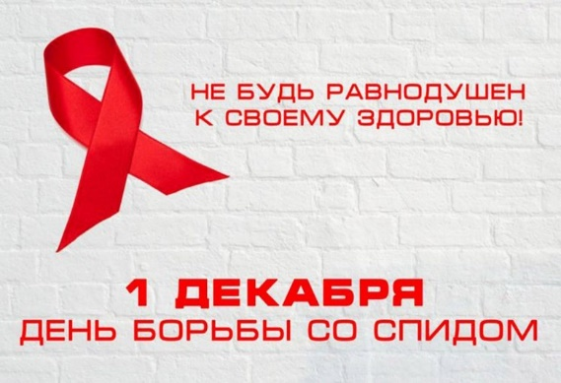 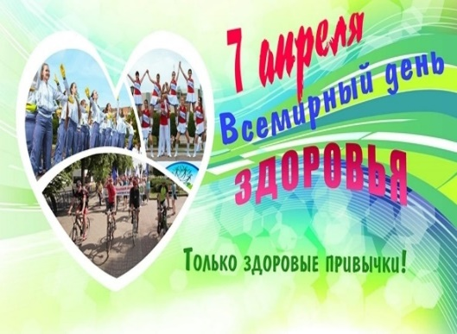 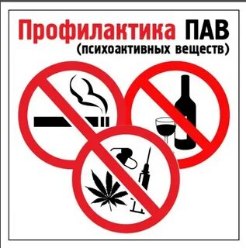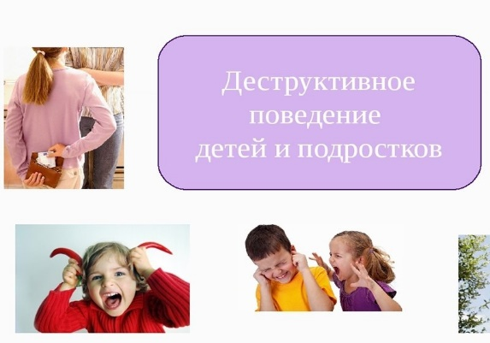

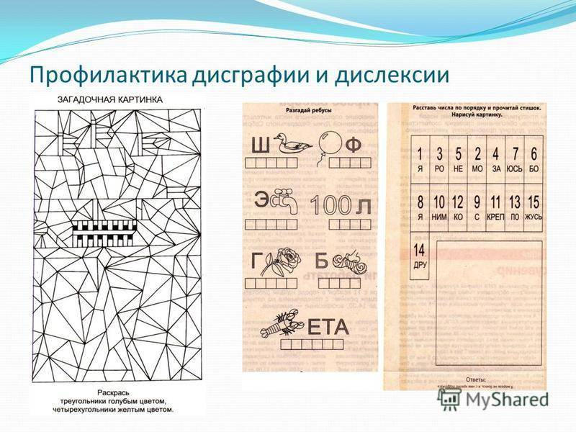 

**ПРОФИЛАКТИЧЕСКИЕ НЕДЕЛИ:** ЦЕЛЕПОЛАГАНИЕ

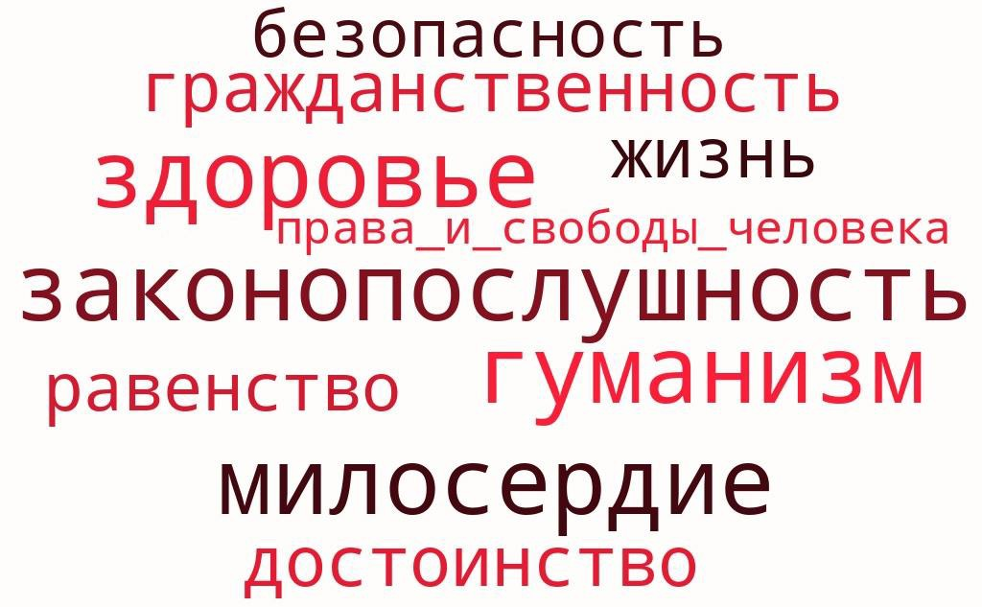

ЦЕННОСТИ

**Какова цель?**

* формирование культуры здорового образа

жизни, личностных свойств и качеств

обучающихся, повышающих устойчивость к негативным влияниям среды

**Для кого?**

* несовершеннолетние
* родители (законные представители)
* специалисты ОО (ОУ)

**Кто проводит?**

* + педагоги-психологи
  + учителя-логопеды
  + социальные педагоги

**ПРОФИЛАКТИЧЕСКИЕ НЕДЕЛИ:** КАЛЕНДАРЬ

|  |  |  |  |
| --- | --- | --- | --- |
| **ЯНВАРЬ:**  - Неделя профилактики  «**Нет вредным привычкам**»  - Неделя культуры общения «**Территория без сквернословия**» | **ФЕВРАЛЬ:**  - Неделя профилактики  «**День безопасности Интернета**»  - Неделя профилактики употребления психоактивных веществ **«Независимое детство»** | **МАРТ:**  - Неделя «**Профилактика суицидального поведения**»  - Неделя **семейных ценностей и традиций** | **АПРЕЛЬ:**  - Неделя здоровья  **«Всемирный день здоровье»**  - Неделя **психологии**  - Неделя профилактики **безнадзорности и самовольных уходов из дома** |
| **МАЙ:**  - Неделя **«Телефон доверия»**  - Неделя **«Правила безопасного поведения»** | **ИЮНЬ:**  **- «День защиты детей»** | **АВГУСТ:**  - Неделя профилактики  **правонарушений** | **СЕНТЯБРЬ:**  - Неделя профилактики  экстремизма и терроризма **«Солидарность в борьбе с терроризмом»**  **-** Неделя **«День интернета в России»** |
| **ОКТЯБРЬ:**  - Неделя профилактики алкоголизма и табакокурения  **«Будущее в моих руках!»**  - Неделя **«Всемирный день психического здоровья»** | **НОЯБРЬ:**  - Неделя «**Профилактика жестокого обращения»**  - Неделя правовых знаний  «**Имею право и обязан»**  (Всероссийский день правовой помощи детям) | **ДЕКАБРЬ:**  - Неделя профилактики **ВИЧ-инфекции/СПИДа и пропаганды нравственных и семейных ценностей**  - Неделя правовых знаний  **«Равноправие»** |  |